[](http://www.headscm.com/uploads/image/20141120/5dea5bff62dded5ff69e1523036168fa.JPG)

**中国公路零担网络的拓扑变迁**

2014 年是中国零担网络巨变的一年，物流信息共享及车货交易平台出现了百家争鸣的局面，对于运力信息服务的探究，行业内的许多专家学者也经常发出一些有价值的声 音。自易流“好多车”上线以来，我也不断和业内专业人士学习交流，最近对公路零担网络的底层结构和成因本质有些思考，而任何底层的思考都必须还原到本质的 历史变迁当中去，下面就从零担网络的拓扑变迁来回顾一下。

就目前来说，公路零担运输已经开始进行网络化普及，而推动这一过程的主要力量除了电商的飞速发展、信息化的普及，更有举步维艰的现实经营压力要求公路零担运输必须全面网络化。那么零担的网络化如何实现？网络化的本质又是什么？

要回答这个似乎明显但又不确定的问题，我们要回到中学的数学书里，从零担运输的低级到高级进行探究，追根溯源才能找到问题的解决方法。

公路零担运输，其原始状态就是两点之间的移动。我们忽略地形、道路所导致的线路弯曲，仅研究其拓扑结构，得到几何学里最基本的“两点之间连线”，从A到B的车辆移动。

**一、“点到点”的单向运输模式**

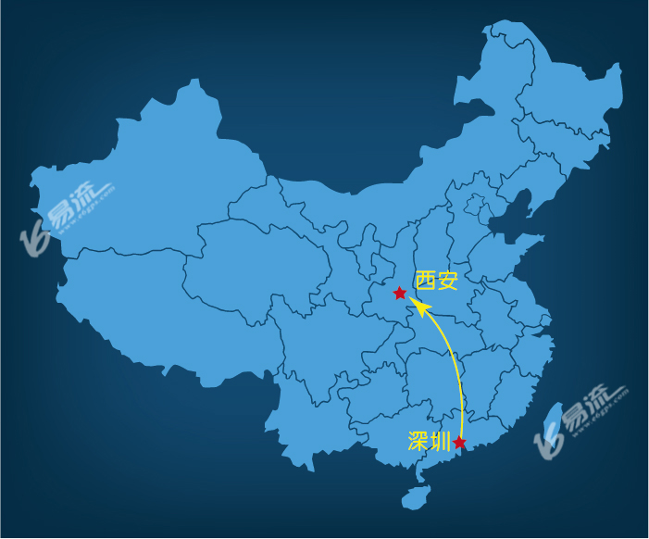

其实这种运输，就是我们所熟悉的最原始的“公路专线”模式，A地设店收货、装车，运输到B地客户自提，也是没有配送的运输。当然目前已经极少见到这种专线。

**二、提货+配送模式**

随着客户对服务要求越来越高，等客上门已经不行，客户自提也越来越少，于是专线开始铺设自己的提送货网络：

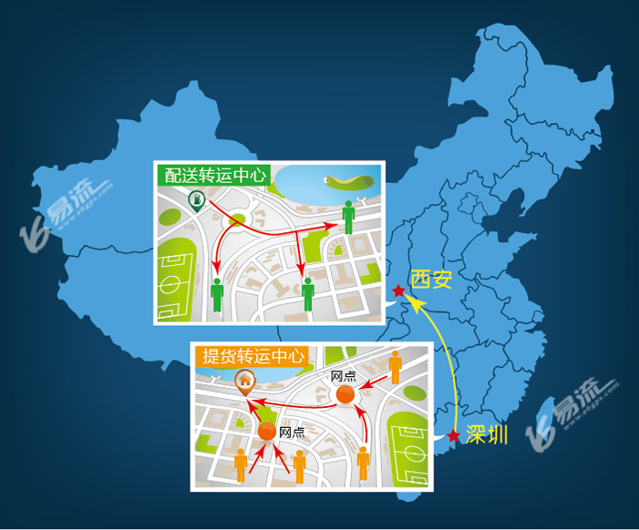

上图可以看出，A地开始提货，B地有了配送，但干线运输依然是单向的、点对点运输。这种模式目前仍存在于那些单向发车的专线。

**三、网点+加盟+返程业务模式**

随着企业的不断发展，发货地逐渐出现了收货网点，网点的出现主要有两种模式，一种是企业根据自身发展在客户聚集的区域和物流园区里设立档口，另一种就是炒货 档口的合作加盟，与快递行业一样，直营和加盟都存在，但与快递相比其标准化明显不足。网点的出现和返程业务以后，专线的结构变化为：

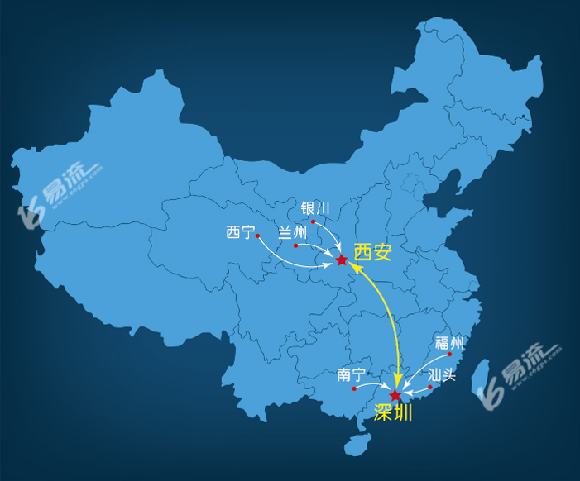

**四、区域+多点专线模式**

多数专线的目的地已经发展为区域：几个中心城市，如深圳——东北专线，就在沈阳、长春、哈尔滨分别设立达到配送网络，为单点发车、多点卸货的模式， 目前有的专线已经通过“单线联盟”快速增加目的地货量，发展到点到多点的对发。其拓扑结构变化为：

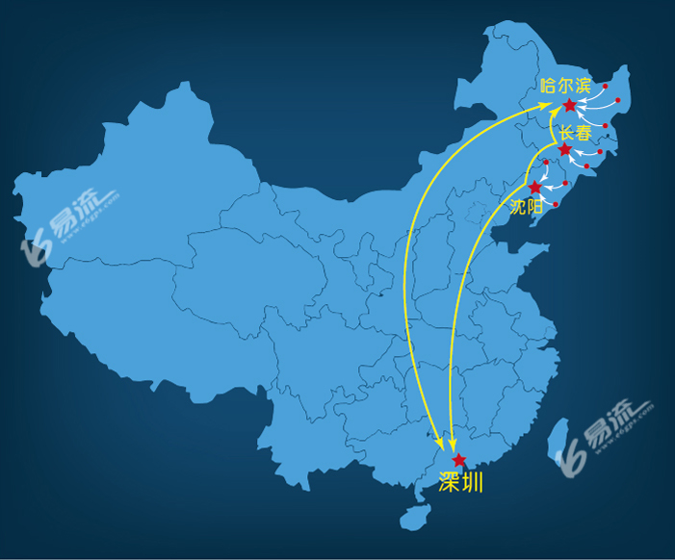

**五、大型网络零担运输模式**

通过加盟、合作和收购，增加线路、网点，设立区域转运中心，专线终究会变身为大型网络零担运输公司，网络型公路零担运输企业的拓扑线路结构：

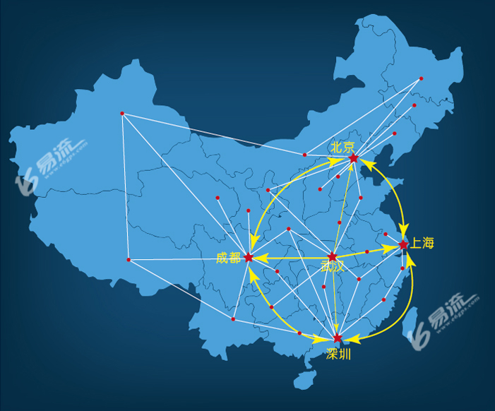

 （转自：汉森咨询）